**Demo Dreams, проект по теме “Memory Maze”**

**Maze Quest**

**Дизайн-документ игры**

**Шаблон диздока игры:**— Образовательная цель

- *Образовательная тема:* развитие памяти  
- *Образовательная цель игрока:* развить свою зрительную и слуховую память. В процессе игры игрок разовьёт свою зрительную и слуховую память.  
- *План обучения:*

*— Обучение:* *Обучение основам игры будет проходить на специально выстроенных несложных уровнях, идущих последовательно, на которых игроку будут даваться текстовые объяснения того, как работают механики игры (по одному уровню на 1-2 механики + 1 комплексный уровень, охватывающий их все), какова её образовательная цель, как правильно играть в эту игру.*

*— Повторение:* *После прочтения объяснения на уровне, управление будет передаваться игроку, и он, основываясь на усвоенной им информации, должен будет пройти уровень, закрепив так на практике теоретические навыки.*

*— Закрепление:* *В основной части игры игроку будет предоставлен набор последовательных уровней, чья содержательность постепенно будет возрастать (будут добавляться запертые комнаты с монетами, для открытия которых нужно будет найти ключ), и которые он должен будет пройти, основываясь на знаниях, полученных во время обучения. Подсказок, поблажек, и другой помощи на этих уровнях не будет.*

*— Испытание (проверка знаний):* *Ближе к концу игру уровни станут особо сложными: на них появится больше ловушек, сами лабиринты будут больше и запутаннее, а 3 финальных уровня будет необходимо пройти за ограниченное время.*

— Концепт игры

- *Идея игры:* изометрическая игра, в которой игрок, управляющий синим кубиком, оказывается в лабиринте, заполненным ловушками, ключами и монетами; в лабиринте его поле зрения ограничено “туманом войны”. У игрока имеется в запасе 3 жизни (зелёные плюсики). В начале уровня ему даётся возможность 1 раз посмотреть на карту, на которой будет изображена схема лабиринта с отмеченным местоположением выхода, ловушек, запертых дверей комнат с монетками, и звуковых ключей от них (смотреть он может неограниченно долго, чтобы построить и как можно лучше запомнить маршрут, по которому он будет идти в к выходу и собирать монеты). После начала игры игрок должен будет следовать своему маршруту по памяти, в условиях ограниченного обзора. Собранные им монеты можно будет обменять во внутриигровом магазине на косметические улучшения (изменить цвет кубика, добавить на него уникальную раскраску), или на игровые бонусы (+1 возможность взглянуть на карту). Монеты будут располагаться в комнатах, запертых цветной дверью со звуковым замком, ключ от которых также будет располагаться на уровне. Игрок должен будет найти ключ, прослушать 6 нот, дойти до двери, и ввести, ориентируясь по звучанию, эти же 6 нот у двери (будет панель с выбором из 12 нот).

- *Игровой процесс:* игрок запускает уровень, перед ним открывается его карта, на которой отмечено расположение всех игровых объектов, присутствующих на уровне: выхода, ловушек, запертой комнаты с монетками (на 1 уровень будет 1 комната), и звукового ключа от этой комнаты.

- *Референс сеттинга (Пример игры):*

<https://play.google.com/store/apps/details?id=ua.krou.maze>

<https://play.google.com/store/apps/details?id=com.rikudogames.maze>

- *Набросок процесса обучения обр. материалу в игре (бумажный прототип):*

Первыми уровнями, которые пройдёт игрок, будут обучающие уровни, которые будут последовательно подавать игроку информация о идее игры, её основных механиках, и самой сути.1 уровень будет покрывать 1-2 механики. Эти уровни будут выстроены максимально просто (квадратная комната, две квадратных комнаты, соединённые узким коридором, квадратная комната, внутри которой запертая комната). В конце будет простой лабиринт, содержащий все объекты и использующий все механики, с которыми ознакомился игрок в процессе обучения.

- *Фан-составляющая (что вызывает эмоции):* визуальный и звуковой дизайн, ощущение преодоления сложностей, избегания ловушек, успешного прохождения через плохо-видимый лабиринт по заранее построенному и запомненному маршруту, открытие запертых комнат и получение из них монеток, трата этих монеток.

- *USP игры: туман войны, запоминание “одноразовой” карты, наличие ловушек, дверей, ключей и монеток.

- Особенности игрового процесса: ограниченный обзор, ориентация в пространстве по памяти, наличие скрытых ловушек

— Целевая аудитория

- Люди от 12 до 18 лет, желающие развить свою память.   
- Типы игрока по Бартлу: Карьеристы + Исследователи. Игроков заставит играть желание натренировать свою память, желание преодолеть вызов самим себе, и желание получить награду (а также приятный звуковой и визуальный дизайн).

— Описание игры

- *Название игры:* Maze Quest

- *Жанр (тип) игры:* головоломка, развивающая игра

- *Сеттинг игры:* яркий low-poly лабиринт; основные игровые сущности - трёхмерные светящиеся геометрические фигуры: (главный герой - синий куб, ловушки - красные пирамиды, монетки - жёлтые диски со вдавленным центром, звуковой ключ - оранжевый октаэдр, звуковая дверь - оранжевый прямоугольный параллелепипед).

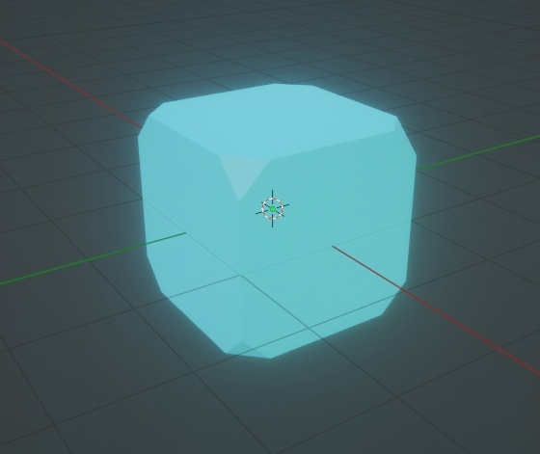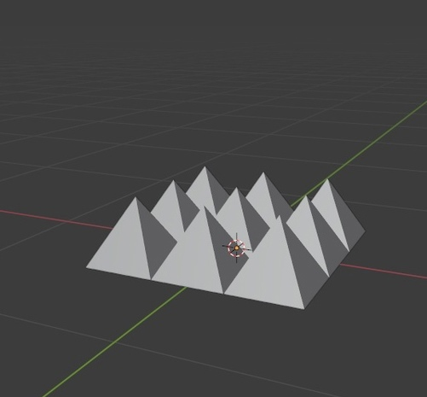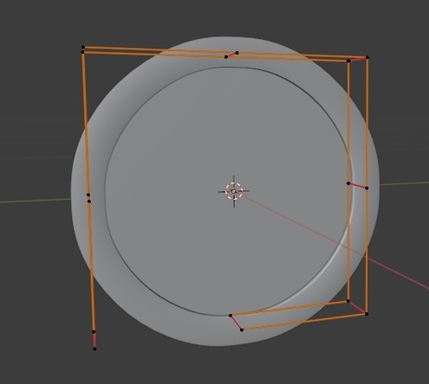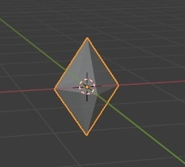

- Цели игрока внутри игры: основная цель - выбраться из лабиринта, избежав ловушек. Побочная цель - открыть запертую комнату и забрать из неё монетки.

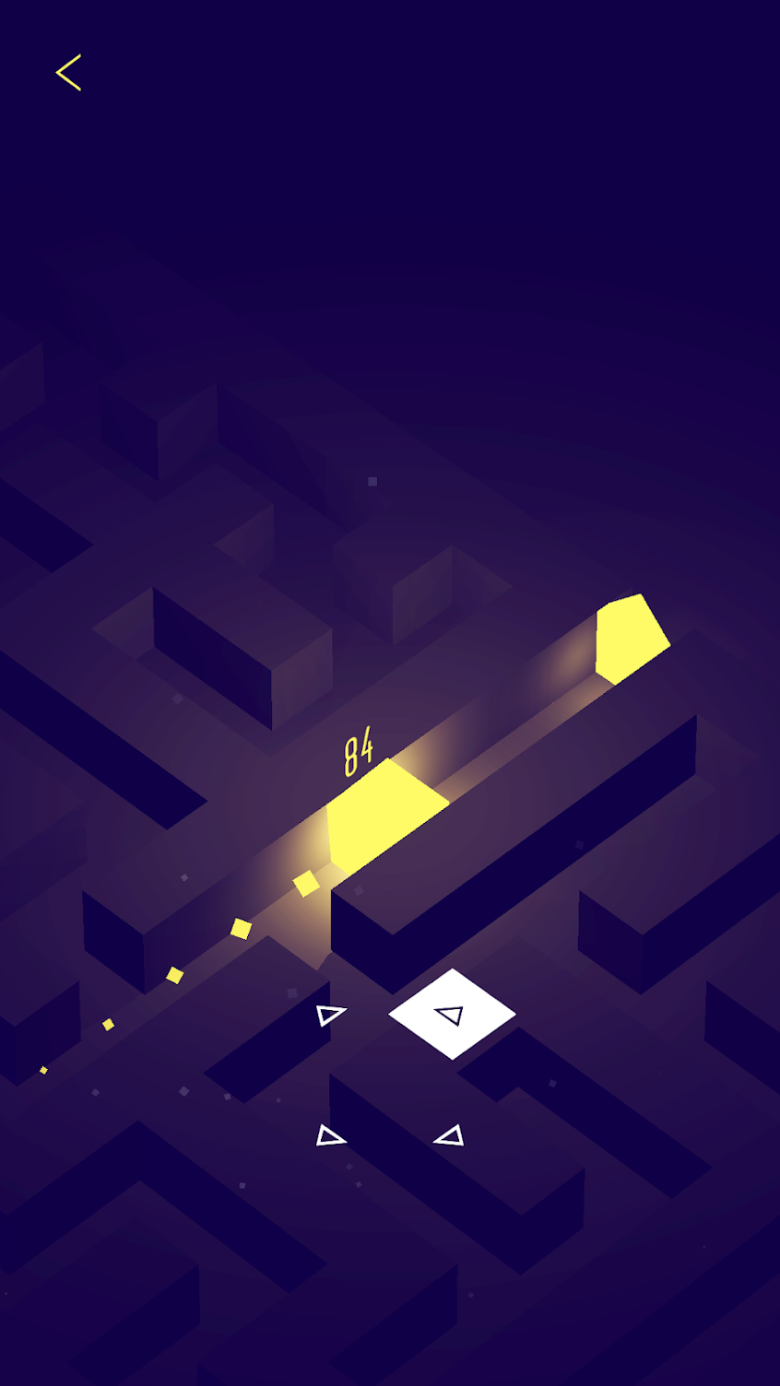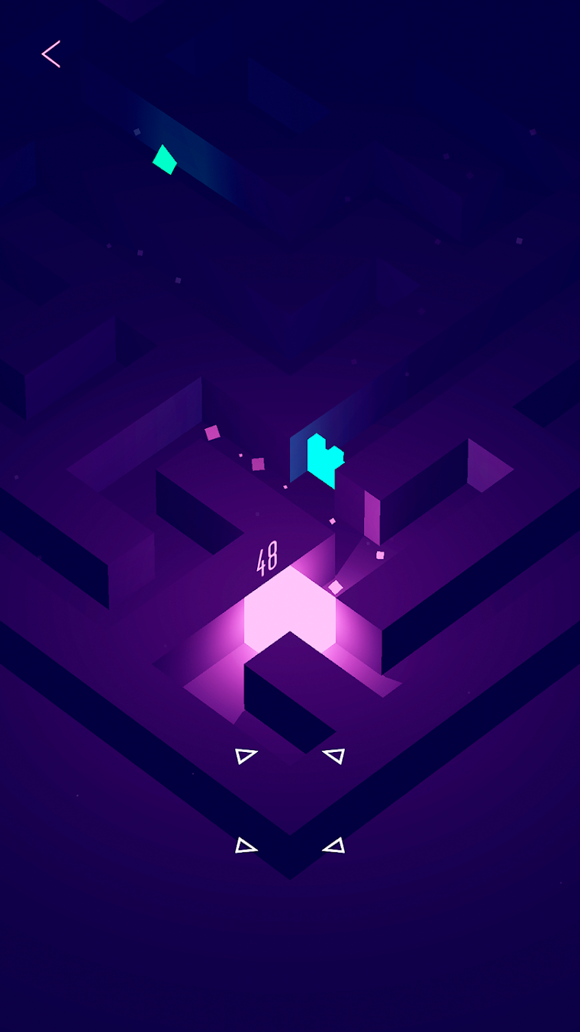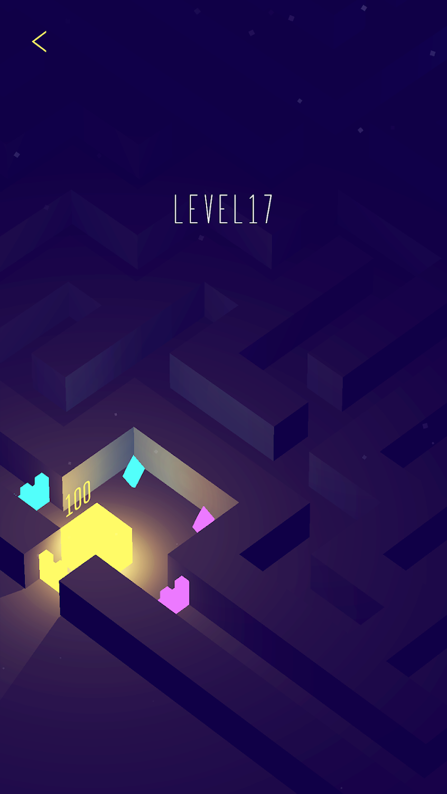

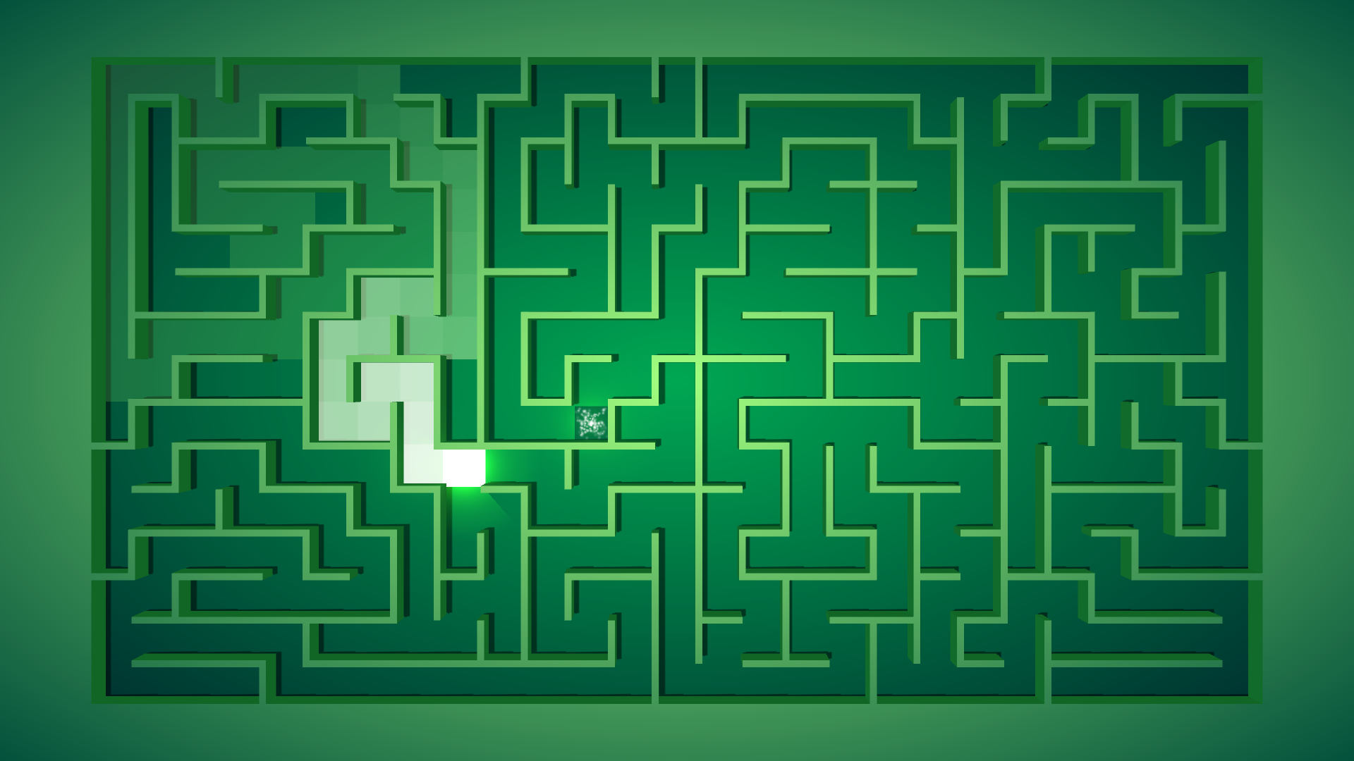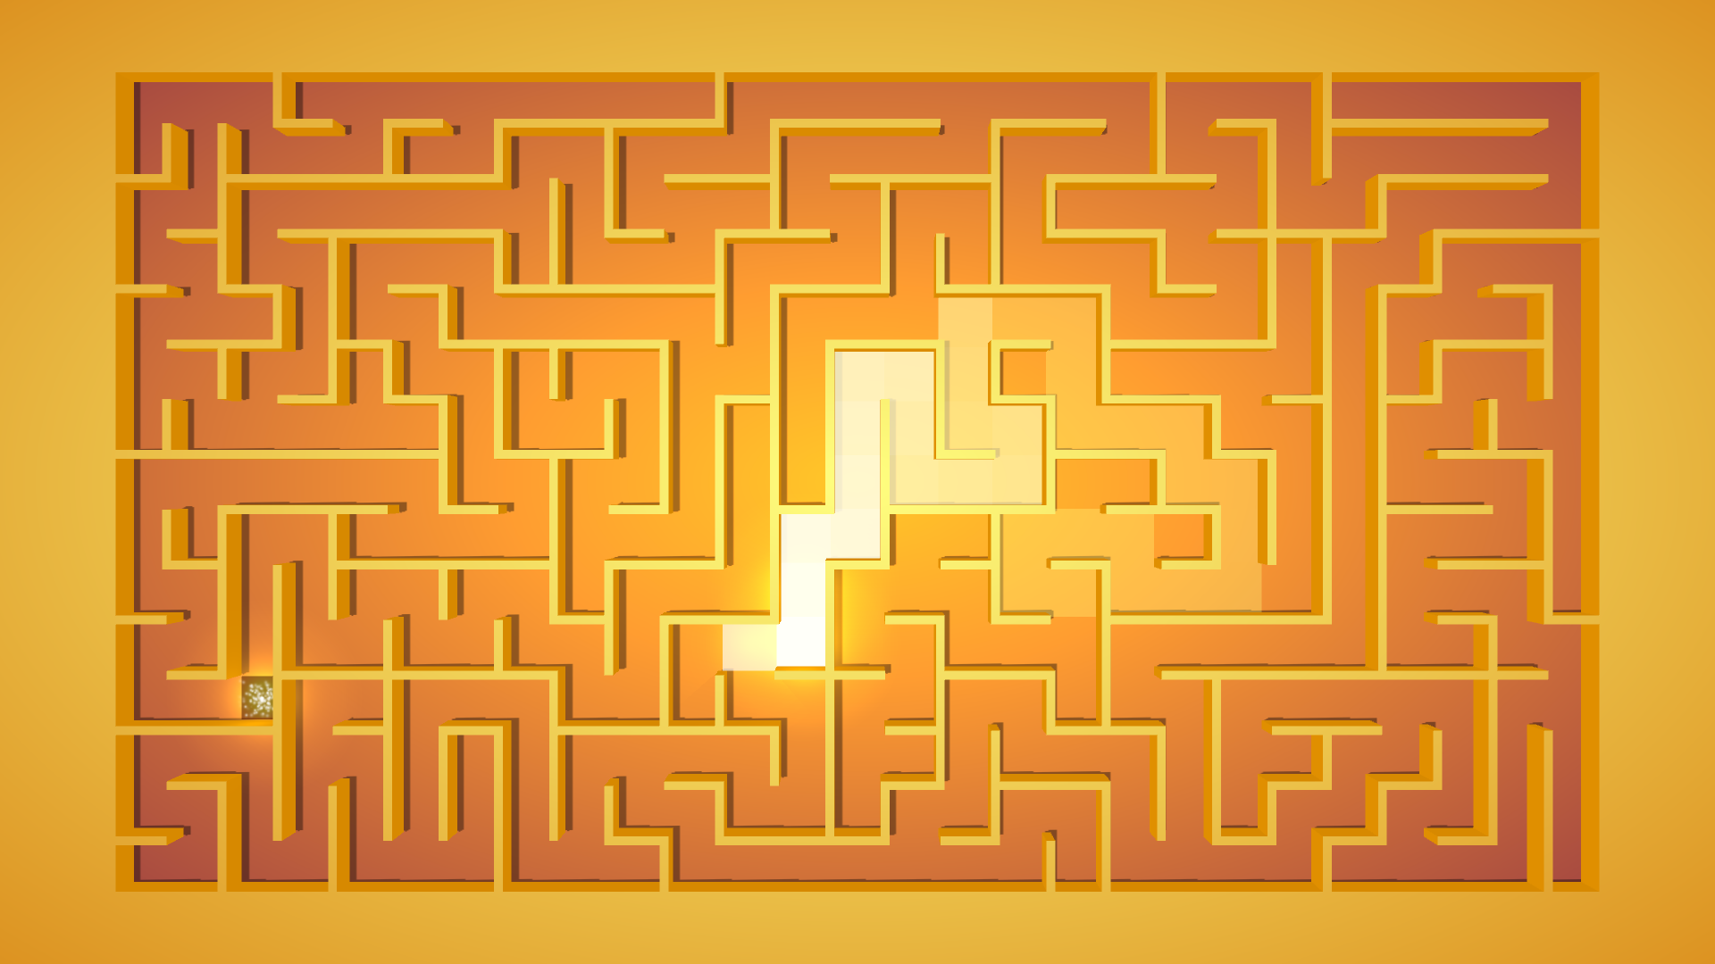

— *USP и fun’овость игры

- *USP (уникальная особенность) игры, чем игра выделяется:* ограниченным из-за тумана войны полем зрения, запоминанием “одноразовой” карты, когда память становится главным помощником игрока в прохождении лабиринта, наличием ловушек, дверей, запертых на спрятанные в лабиринте ключи, наличием монеток, за которые можно покупать хранимые бонусы и косметические улучшения.

- *Особенности игрового процесса и фишки игры:* игрок будет управлять кубиком, имеющий запас в 3 жизни, смотря на поле игры в изометрической проекции. В игре будут ловушки, положение которых надо будет запомнить по карте, и монетки, которые игрок будет собирать по-желанию (за них можно будет купить игровые бонусы и декоративные улучшения).

- Фан-составляющая, опишите действия, которые вызывают эмоции у игрока: визуальный и звуковой дизайн, ощущение преодоления сложностей, избегания ловушек, успешного прохождения через плохо-видимый лабиринт по заранее построенному и запомненному маршруту, открытие запертых комнат и получение из них монеток, трата этих монеток.

— Core-game

- *Выделите Core-механики (механики основного игрового цикла, с которыми игрок взаимодействует от начала игры и до завершения):* 3 жизни у игрока, туман войны, “одноразовая” карта, ловушки, опционально подбираемые монетки, звуковые замки и звуковые двери.

- *Постройте основной игровой цикл Core-геймплея:* запускается новый уровень, игроку показывается карта лабиринта, на которой отмечен выход из лабиринта, место спавна игрока, расположение ловушек, запертых на звуковые замки комнат с монетками, расположения звуковых ключей. Игрок смотрит на эту карту столько, сколько ему необходимо, пытается построить и запомнить наиболее оптимальный для себя маршрут. Когда игрок будет уверен, что он всё запомнил - он закрывает карту, и ему передаётся управление кубиком. Кубик имеет запас жизни в 3 единицы. 1 единица отнимается ловушкой при активации. В условиях ограниченной видимости игрок, основываясь на построенном маршруте, пытается выбраться из лабиринта, избегая ловушек и забирая (если хочет) монеты. Если игрок наступит на ловушку - она активируется, и игрок получит умрёт (потеряет 1 жизнь из общего запаса). После смерти игрок возродится на ближайщей к его месту смерти контрольной точке. Контрольные точки будут расставлены по карте, и при активации будут загораться цветным столбом. Если он потратит все жизни - то уровень начнётся заново. Если игрок решит собрать монетки - то он пойдёт к звуковому ключу (ноты генерируются случайным образом на каждый уровень), запомнит 6 нот, после - подойдёт к двери, введёт правильные ноты (выбор будет осуществляться из 12 нот, каждую из которых можно будет прослушать, не вводя в код) (на это даётся 3 попытки. В случае провала всех 3х - дверь закроется до конца этого уровня) и заберёт монеты, которые начисляться ему на баланс, и которые он сможет потратить во внутриигровом магазине. В любом случае - в итоге игрок доберётся до выхода и уровень будет считаться пройденным.

— Meta-game

- *Выделите Meta-механики (механики второстепенного игрового цикла):* ориентирование в пространстве на основе запомненной карты, запоминание нот для открытия дверей, обмена наград на косметические улучшения/бонусы.

- *Постройте второстепенный игровой цикл Meta-геймплея (прикрепленный   
к Core-геймплею):* игрок, ориентируясь по карте, отыскивает ключи и запоминает ноты, собирает монеты и покидает уровень. После этого он в во внутриигровом магазине покупает косметические улучшения кубика, или бонусы, чтобы сделать своё следующее прохождение более эффективным или эстетически приятным.

— Игровые сущности (из чего состоит игра)

- Игровые объекты (с чем можно взаимодействовать? что можно прокачать?): аватар игрока (синий кубик) - то, чем игрок управляет и выводит из лабиринта. Взаимодействует со всеми остальными сущностями и может быть кастомизирован путём приобретения косметических улучшений в магазине за монетки. Звуковой ключ (оранжевый тетраэдр) - поднимаемый предмет, проигрывающий игроку последовательность нот, которую игрок должен запомнить, чтобы открыть с её помощью звуковую дверь (оранжевый прямоугольный параллелепипед) в комнату с монетами. Ловушка (красная пирамида) - ловушка, актириющаяся при наступании на плиту, выдвигающаяся из под земли и наносящая урон в 1 единицу жизни. Монетка (жёлтая монетка) - подбираемый предмет, который зачислит на баланс игрока 1 монетку, которую он сможет потратить во внутриигровом магазине, если вынесет с уровня.

- Игровые ресурсы (что можно получить в награду/потерять/потратить?): монетка.

- Основные атомарные механики, с которыми игрок взаимодействует: перемещение, распознавание шаблонов, запоминание шаблонов, уменьшение количества некоторых ресурсов, пересечение, помещение.

— Динамика развития игры

- Схема обучения/туториал в игре: будет несколько обучающих уровней для каждой механики, и 1 комплексный обучающий уровень с подсказками.

- План обучения внутри игры (концепт игры + этапы усвоения материала):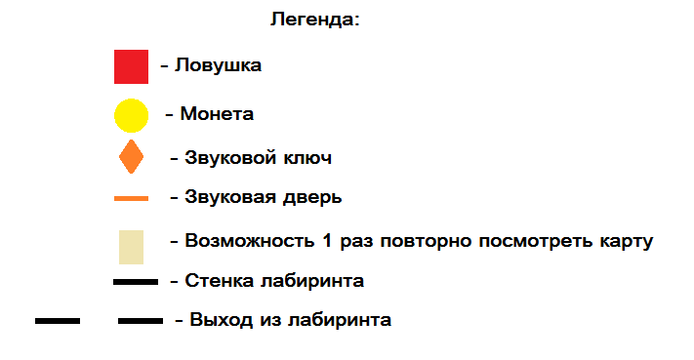

1. Уровень, по обучение перемещению (пустая комната, в которой игрока научат ходить и расскажут об ограниченном уровне обзора)
2. Уровень, по знакомству с ловушками и чекпоинтами (вытянутая комната, при прохождении которой игрок обязательно наступит на ловушку и на себе испытает её воздействие, и после возродится на чекпоинте)
3. Уровень, по знакомству с механикам звуковых ключей, дверей и наград (комната, в которой расположен ключ, и выход из которой заперт на звуковую дверь(если игрок провалит все попытки ввода - уровень перезапустится)) 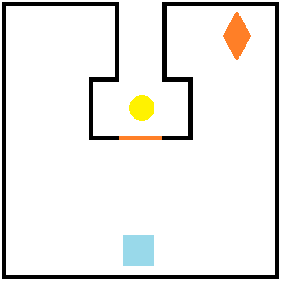
4. Уровень, по знакомству с механикой карты (простой лабиринт, который игрок должен пройти по запомненной карте)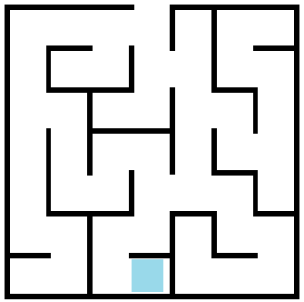
5. Уровень, по знакомству с покупаемым бонусом доп.показа карты (лабиринт из предыдущего пункта, но в инвентарь игрока будет добавлен бонус, позволяющий повторно взглянуть на карту после начала уровня)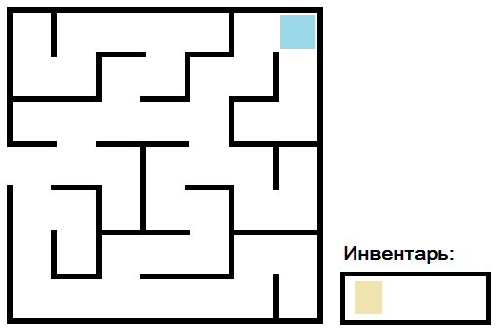
6. Контрольный уровень - простой лабиринт, содержащий 1 комнату с монеткой, запертую на звуковой замок, 1 звуковой ключ, 2 ловушки, 1 бонус показа карты. По ходу прохождения этого уровня игроку будут даваться напоминающие подсказки.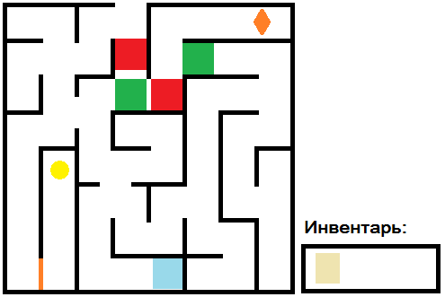

— User Flow (UX-проектирование)

- Проектирование wireframe-экранов взаимодействия игрока внутри игры (ссылка на [Figma](https://www.figma.com/file/Vg37vjX3IiXvKj1HvuIqny/%D0%A8%D0%B0%D0%B1%D0%BB%D0%BE%D0%BD-%D0%B8%D0%BD%D1%82%D0%B5%D1%80%D1%84%D0%B5%D0%B9%D1%81%D0%B0-%D1%81-%D0%9B%D0%B8%D0%B4%D0%B5%D1%80%D0%B1%D0%BE%D1%80%D0%B4%D0%BE%D0%BC?node-id=0%3A1) с экранами интерфейса игры):

<https://www.figma.com/file/TD7rB4MJe2FPaiSUtl86Gi/UX-prototype?node-id=38%3A2>

— Нарративная составляющая и визуал

- Опишите сюжет игры: сюжета нет;  
- Собрать мудборт с рефернсами игр, в предполагаемой стилистике для использования;





— Аналитика

Идея (проблема): развивать зрительную и слуховую память человека при помощи игры, в которой запомнив карту и используя память нужно выбраться из лабиринта.

Определение проблемы: многие люди хотят развить свою память. Наша игра предоставит им возможность им развить некоторые виды памяти, играя в игру.

Целевая аудитория: люди возраста 12-18 лет. Мы выбрали эту аудиторию потому, что чаще всего именно дети и подростки играют в игры, т.к у них относительно много свободного времени, и они любят усваивать новые навыки в форме игр, т.к читать книги и смотреть тематические видео многим лень.

Подходы к решению проблемы: предоставить людям игру, чьи механики будут завязаны на использовании человеческой памяти. Предполагается создание игры, для прохождения которой будет необходимо применять свою визуальную и слуховую память. После прохождения всей игры честным путём соответствующая память игрока улучшится.

Анализ аналогов: есть игры, где ты должен просто пройти лабиринт, блуждая по нему и отыскивая путь самостоятельно. Таких игр очень много: от первого лица, от третьего лица, с видом сверху, выполненных во всевозможных визуальных стилях. Но игр, где ты должен пройти лабиринт именно по памяти - нет.

Определение платформ: ПК, потому что разработка под эту платформу будет проще всего

Формулировка требований к MVP продукту: MVP должен быть уже готовой игрой, соответствующей изложенным выше в диз.доке концепциям, реализующей все указанные в нём игровые механики (допускается отсутствие функция, связанных с внутриигровыми покупками), и иметь 20 уровней.

Определение платформ и стека для MVP: Microsoft Windows 7/8/10, C#, Unity, Blender, Figma, Photoshop

Определение задач: разработать концепцию игры, продумать геймплей, продумать путь игрока через игру, нарисовать интерфейс, нарисовать схемы уровней, создать необходимые механики в Unity, перенести уровни в Unity, перенести интерфейс в Unity, собрать MVP